ПРОФИЛАКТИКА КОРОНАВИРУСА
Что такое коронавирусы?
Коронавирусы — это семейство вирусов, которые преимущественно поражают животных, но в некоторых случаях могут передаваться человеку. Обычно заболевания, вызванные коронавирусами, протекают в лёгкой форме, не вызывая тяжёлой симптоматики. Однако, бывают и тяжёлые формы, такие как ближневосточный респираторный синдром (Mers) и тяжёлый острый респираторный синдром (Sars).
Каковы симптомы заболевания, вызванного новым коронавирусом?
Чувство усталости
Затруднённое дыхание
Высокая температура
Кашель и / или боль в горле
Симптомы во многом сходны со многими респираторными заболеваниями, часто имитируют обычную простуду, могут походить на грипп.
Если у вас есть аналогичные симптомы, подумайте о следующем:
Вы посещали в последние две недели в зоны повышенного риска (Китай и прилегающие регионы)?
Вы были в контакте с кем-то, кто посещал в последние две недели в зоны повышенного риска (Китай и прилегающие регионы)?
Если ответ на эти вопросы положителен - к симптомам следует отнестись максимально внимательно.
Как передаётся коронавирус?
Как и другие респираторные вирусы, коронавирус распространяется через капли, которые образуются, когда инфицированный человек кашляет или чихает. Кроме того, он может распространяться, когда кто-то касается любой загрязнённой поверхности, например дверной ручки. Люди заражаются, когда они касаются загрязнёнными руками рта, носа или глаз.
Изначально, вспышка произошла от животных, предположительно, источником стал рынок морепродуктов в Ухани, где шла активная торговля не только рыбой, но и такими животными, как сурки, змеи и летучие мыши.
Как защитить себя от заражения коронавирусом?
Самое важное, что можно сделать, чтобы защитить себя, — это поддерживать чистоту рук и поверхностей.
Держите руки в чистоте, часто мойте их водой с мылом или используйте дезинфицирующее средство.
Также старайтесь не касаться рта, носа или глаз немытыми руками (обычно такие прикосновения неосознанно свершаются нами в среднем 15 раз в час).
Носите с собой дезинфицирующее средство для рук, чтобы в любой обстановке вы могли очистить руки.
Всегда мойте руки перед едой.
Будьте особенно осторожны, когда находитесь в людных местах, аэропортах и других системах общественного транспорта. Максимально сократите прикосновения к находящимся в таких местах поверхностям и предметам, и не касайтесь лица.
Носите с собой одноразовые салфетки и всегда прикрывайте нос и рот, когда вы кашляете или чихаете, и обязательно утилизируйте их после использования.
Не ешьте еду (орешки, чипсы, печенье и другие снеки) из общих упаковок или посуды, если другие люди погружали в них свои пальцы.
Избегайте приветственных рукопожатий и поцелуев в щеку, пока эпидемиологическая ситуация не стабилизируется.
На работе регулярно очищайте поверхности и устройства, к которым вы прикасаетесь (клавиатура компьютера, панели оргтехники общего использования, экран смартфона, пульты, дверные ручки и поручни).
Как правильно носить медицинскую маску?
1. Аккуратно закройте нос и рот маской и закрепите её, чтобы уменьшить зазор между лицом и маской.
2. Не прикасайтесь к маске во время использования. После прикосновения к использованной маске, например, чтобы снять её, вымойте руки.
3. После того, как маска станет влажной или загрязнённой, наденьте новую чистую и сухую маску.
4. Не используйте повторно одноразовые маски. Их следует выбрасывать после каждого использования и утилизировать сразу после снятия.
Что можно сделать дома?
Расскажите детям о профилактике коронавируса.
Объясните детям, как распространяются микробы, и почему важна хорошая гигиена рук и лица.
Убедитесь, что у каждого в семье есть своё полотенце, напомните, что нельзя делиться зубными щётками и другими предметами личной гигиены.
Часто проветривайте помещение.
Можно ли вылечить новый коронавирус?
Да, разумеется. Однако не существует специфического противовирусного препарата от нового коронавируса - так же, как нет специфического лечения от большинства других респираторных вирусов, вызывающих простудные заболевания.
Вирусную пневмонию, основное и самое опасное осложнение коронавирусной инфекции, нельзя лечить антибиотиками. В случае развития пневмонии - лечение направлено на поддержание функции лёгких.
Кто в группе риска?
Люди всех возрастов рискуют заразиться вирусом. В заявлении комиссии по здравоохранению Ухани говорится, что возраст 60 самых последних случаев составляет от 15 до 88 лет.
Однако, как и в случае большинства других вирусных респираторных заболеваний, дети и люди старше 65 лет, люди с ослабленной иммунной системой - в зоне риска тяжёлого течения заболевания.
Есть ли вакцина для нового коронавируса?
В настоящее время такой вакцины нет, однако, в ряде стран, в том числе в России в научных организациях Роспотребнадзора уже начаты её разработки.
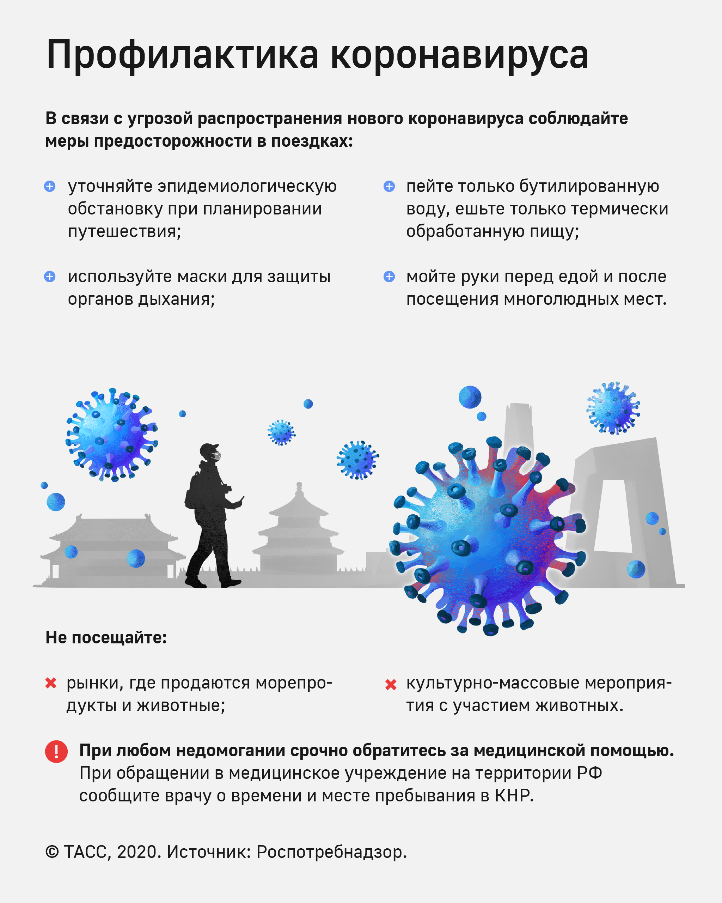

В чем разница между коронавирусом и вирусом гриппа?
Коронавирус и вирус гриппа могут иметь сходные симптомы, но генетически они абсолютно разные.
Вирусы гриппа размножаются очень быстро - симптомы проявляются через два-три дня после заражения, а коронавирусу требуется для этого до 14 дней.

Как определить у себя наличие коронавируса?
Своевременная диагностика является одним из важнейших мероприятий при возникновении угрозы появления и распространения нового коронавируса на территории России. Научными организациями Роспотребнадзора менее чем за 7 дней с момента появления информации о структуре генов нового коронавируса разработаны два варианта диагностических наборов для определения присутствия вируса в организме человека. Наборы основаны на молекулярно-генетическом методе исследования, так называемой полимеразной цепной реакции (ПЦР). Использование этого метода дает тест-системам значительные преимущества. Первое это высокая чувствительность – с использованием разработанных тест-систем возможно обнаруживать единичные копии вирусов. Второе - для диагностирования заболевания нет необходимости отбирать кровь, достаточно отобрать ватным тампоном образец из носоглотки. Третье - результат анализа можно получить уже через 2-4 часа. Диагностические лаборатории Роспотребнадзора по всей России обладают необходимым оборудованием и специалистами для использования разработанных средств диагностики.

Рекомендации туристам, выезжающим в КНР
Рекомендации Всемирной организации здравоохранения по защите от новой коронавирусной инфекции
Памятка по профилактике гриппа и коронавирусной инфекции

ПРАВИЛО 1. ЧАСТО МОЙТЕ РУКИ С МЫЛОМ
Чистите и дезинфицируйте поверхности, используя бытовые моющие средства.
Гигиена рук - это важная мера профилактики распространения гриппа и коронавирусной инфекции. Мытье с мылом удаляет вирусы. Если нет возможности помыть руки с мылом, пользуйтесь спиртсодержащими или дезинфицирующими салфетками.
Чистка и регулярная дезинфекция поверхностей (столов, дверных ручек, стульев, гаджетов и др.) удаляет вирусы.
ПРАВИЛО 2. СОБЛЮДАЙТЕ РАССТОЯНИЕ И ЭТИКЕТ
Вирусы передаются от больного человека к здоровому воздушно -капельным путем (при чихании, кашле), поэтому необходимо соблюдать расстояние не менее 1 метра от больных.
Избегайте трогать руками глаза, нос или рот. Вирус гриппа и коронавирус распространяются этими путями.
Надевайте маску или используйте другие подручные средства защиты, чтобы уменьшить риск заболевания.
При кашле, чихании следует прикрывать рот и нос одноразовыми салфетками, которые после использования нужно выбрасывать.
Избегая излишние поездки и посещения многолюдных мест, можно уменьшить риск заболевания.
ПРАВИЛО 3. ВЕДИТЕ ЗДОРОВЫЙ ОБРАЗ ЖИЗНИ
Здоровый образ жизни повышает сопротивляемость организма к инфекции. Соблюдайте здоровый режим, включая полноценный сон, потребление пищевых продуктов богатых белками, витаминами и минеральными веществами, физическую активность.
ПРАВИЛО 4. ЗАЩИЩАЙТЕ ОРГАНЫ ДЫХАНИЯ С ПОМОЩЬЮ МЕДИЦИНСКОЙ МАСКИ
Среди прочих средств профилактики особое место занимает ношение масок, благодаря которым ограничивается распространение вируса.
Медицинские маски для защиты органов дыхания используют:
- при посещении мест массового скопления людей, поездках в общественном транспорте в период роста заболеваемости острыми респираторными вирусными инфекциями;
- при уходе за больными острыми респираторными вирусными инфекциями;
- при общении с лицами с признаками острой респираторной вирусной инфекции;
- при рисках инфицирования другими инфекциями, передающимися воздушно-капельным путем.
КАК ПРАВИЛЬНО НОСИТЬ МАСКУ?
Маски могут иметь разную конструкцию. Они могут быть одноразовыми или могут применяться многократно. Есть маски, которые служат 2, 4, 6 часов. Стоимость этих масок различная, из-за различной пропитки. Но нельзя все время носить одну и ту же маску, тем самым вы можете инфицировать дважды сами себя. Какой стороной внутрь носить медицинскую маску - непринципиально.
Чтобы обезопасить себя от заражения, крайне важно правильно ее носить:
- маска должна тщательно закрепляться, плотно закрывать рот и нос, не оставляя зазоров;
- старайтесь не касаться поверхностей маски при ее снятии, если вы ее коснулись, тщательно вымойте руки с мылом или спиртовым средством;
- влажную или отсыревшую маску следует сменить на новую, сухую;
- не используйте вторично одноразовую маску;
- использованную одноразовую маску следует немедленно выбросить в отходы.
При уходе за больным, после окончания контакта с заболевшим, маску следует немедленно снять. После снятия маски необходимо незамедлительно и тщательно вымыть руки.
Маска уместна, если вы находитесь в месте массового скопления людей, в общественном транспорте, а также при уходе за больным, но она нецелесообразна на открытом воздухе.
Во время пребывания на улице полезно дышать свежим воздухом и маску надевать не стоит.
Вместе с тем, медики напоминают, что эта одиночная мера не обеспечивает полной защиты от заболевания. Кроме ношения маски необходимо соблюдать другие профилактические меры.
ПРАВИЛО 5. ЧТО ДЕЛАТЬ В СЛУЧАЕ ЗАБОЛЕВАНИЯ ГРИППОМ, КОРОНАВИРУСНОЙ ИНФЕКЦИЕЙ?
Оставайтесь дома и срочно обращайтесь к врачу.
Следуйте предписаниям врача, соблюдайте постельный режим и пейте как можно больше жидкости.
КАКОВЫ СИМПТОМЫ ГРИППА/КОРОНАВИРУСНОЙ ИНФЕКЦИИ высокая температура тела, озноб, головная боль, слабость, заложенность носа, кашель, затрудненное дыхание, боли в мышцах, конъюнктивит.
В некоторых случаях могут быть симптомы желудочно-кишечных расстройств: тошнота, рвота, диарея.
КАКОВЫ ОСЛОЖНЕНИЯ
Среди осложнений лидирует вирусная пневмония. Ухудшение состояния при вирусной пневмонии идёт быстрыми темпами, и у многих пациентов уже в течение 24 часов развивается дыхательная недостаточность, требующая немедленной респираторной поддержки с механической вентиляцией лёгких.
Быстро начатое лечение способствует облегчению степени тяжести болезни.
ЧТО ДЕЛАТЬ ЕСЛИ В СЕМЬЕ КТО-ТО ЗАБОЛЕЛ ГРИППОМ/
КОРОНАВИРУСНОЙ ИНФЕКЦИЕЙ?
Вызовите врача.
Выделите больному отдельную комнату в доме. Если это невозможно, соблюдайте расстояние не менее 1 метра от больного.
Ограничьте до минимума контакт между больным и близкими, особенно детьми, пожилыми людьми и лицами, страдающими хроническими заболеваниями.
Часто проветривайте помещение.
Сохраняйте чистоту, как можно чаще мойте и дезинфицируйте поверхности бытовыми моющими средствами.
Часто мойте руки с мылом.
Ухаживая за больным, прикрывайте рот и нос маской или другими защитными средствами (платком, шарфом и др.).
Ухаживать за больным должен только один член семьи.

